LE VERNET LA VARENNE
30 juillet 2023
33e BROCANTE VIDE-GRENIER
de 6h à18h
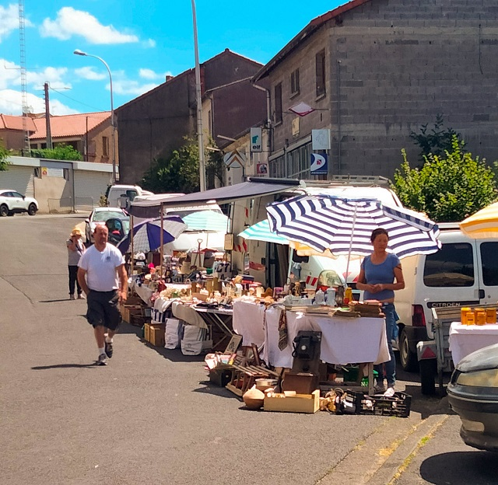
Renseignements et inscriptions
à l’association adplevo
au 06 85 63 58 53
ou adplevo@orange.fr
Emplacement: 2 € le mètre linéaire
restauration et buvette sur place
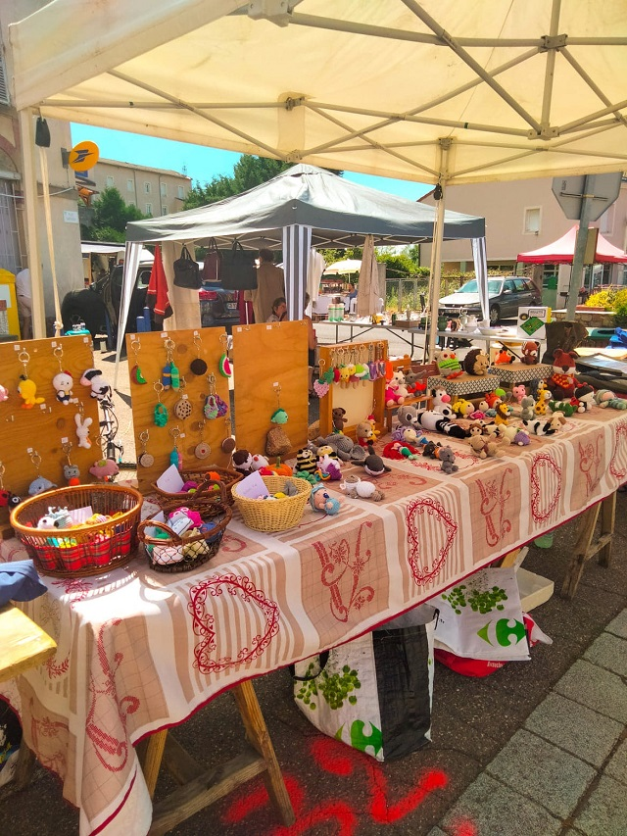
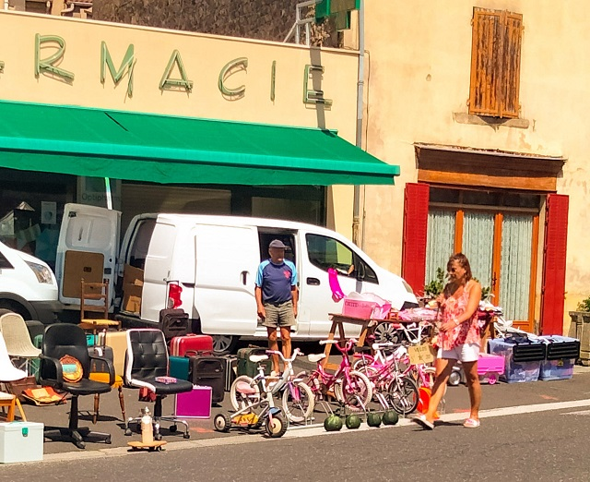
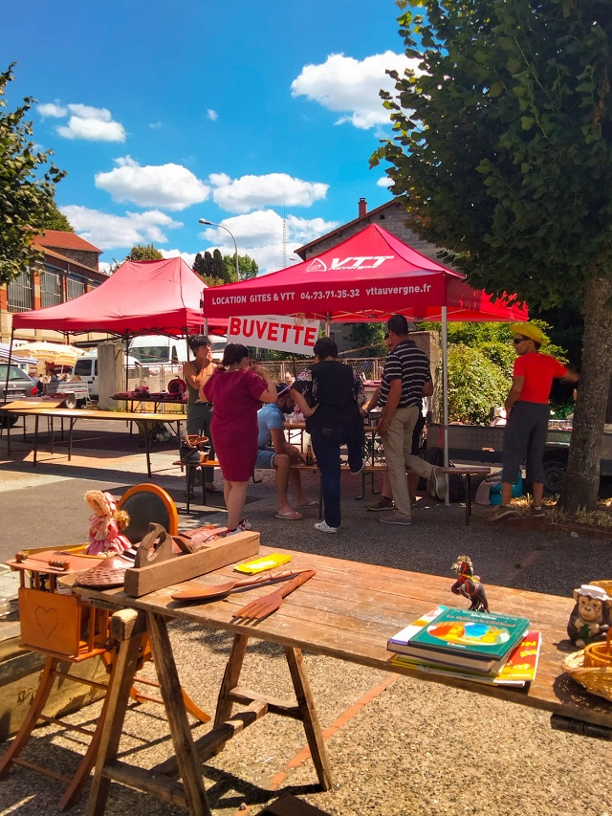
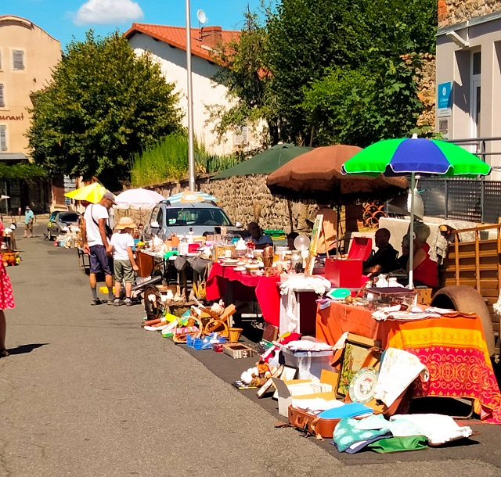

BROCANTE ET VIDE GRENIER /____________/

BOURG DU VERNET LA VARENNE
organisée par ASSOCIATION DE DEVELOPPEMENT ET DE PROMOTION DU LIVRADOIS®

La geneste 63580 le Vernet Chaméane n° Siret 38300723400016
Madame, monsieur,
Nous vous accueillons pour la 33e Brocante, vide-grenier
le dimanche 30 juillet 2023 de 6h00 à 18h00 dans les rues du bourg
vous devez vous installer avant 9h maxi
Les emplacements sont réservés en PRIORITÉ à tous ceux qui ont effectués leurs règlements en euros avant .
Passage obligatoire à l’ accueil pour tous à votre arrivée
Pour participer nous vous remercions de nous renvoyer le coupon ci-joint
accompagné pour les particuliers: de la photocopie recto-verso de la carte d'identité
pour les commerçants: de la photocopie de la carte professionnelle
et du règlement total de votre réservation pour qu’elle soit prise en compte
dans l'attente de votre venue, veuillez agréer, Madame, Monsieur,
l'expression de nos meilleurs sentiments.
Le Président ADPLEVO® Herve Delaval
Tel 04 73 71 35 32 Tel: 06 85 63 58 53 émail: adplevo@vttlageneste.com vttauvergne.fr
-----------------------------------------------------------------------------------------------------------------------------------------------------------------
A nous renvoyer & signer à ADPLEVO® LA GENESTE 63580 LE VERNET CHAMEANE
33e BROCANTE ET VIDE GRENIER LE 30 JUILLET 2023
ATTESTATION SUR L'HONNEUR D'UN PARTICIPANT A UNE VENTE AU DÉBALLAGE
Je soussigné(e)Nom et prénom /______________________________________________________/
adresse complète: /________________________________________________________________/
________________________________________________________________________________/
téléphone /_______________________________/

email /__________________________________________________________/

Surface demandée de l'emplacement /_____/ m linéaire x 2 € = /______/ €
chèque à l’ordre de adplevo®
(nous n’avons pas de distributeur de billets au Vernet la Varenne, prévoir votre monnaie)
Pièce d'identité à fournir à l’inscription avec le règlement
Carte d'identité □ permis de conduire □ passeport □ autre □ préciser
n°/________________________________ délivré(e)par /_______________________________/

Atteste avoir participé à moins de 2 brocantes/vide-greniers depuis le 1er janvier 2023.
Je déclare également sur l'honneur que les marchandises proposées à la vente sont des
objets personnels et usagés.

Fait à le
Signature précédée de «lu et approuvé»
observations:_____________________________________________________________________ ___________________________________________________________________________________________________________________________________
La brocante peut être annulée en fonction des conditions météorologiques du moment,
et de tous autres événements gênants le bon fonctionnement et le bon déroulement de la manifestation
**BUVETTE ET RESTAURATION SUR PLACE

